Manual Técnico de Desarrollo e Implementación
Plugin WHODrug para DHIS2 Capture

Versión objetivo de DHIS2: 2.42
Tipo de componente: Plugin para DHIS2 Capture
Nombre de la aplicación: WHODrug-plugin
Tecnología principal: React / JavaScript

Contratista
Ing. Victor Fabian Ordoñez
Consultor de sistemas informáticos

Versión:1.0.
Agosto del 2026
Contenido
1. Introducción 4
2. Alcance de la solución 4
3. Arquitectura general 4
4. Estructura del proyecto 5
5. Requisitos previos 5
6. Componente frontend: Plugin WHODrug 6
6.1 Configuración del plugin 6
6.2 Componentes principales 6
7. Configuración de DHIS2 7
8. Configuración del Data Store 7
9. Configuración de mappings.json 8
9.1 Contexto por defecto 8
9.2 Alias de contexto 8
9.3 Contextos y número de slots 8
9.4 Campos administrados por cada slot 8
10. Flujo funcional del componente WHODrug 9
11. Gestión de slots y asignación de información 9
11.1 Asignación completa 10
11.2 Integración con Capture 10
12. Componente backend 10
12.1 Estructura 10
12.2 Prefijo de la API 10
12.3 Puerto 10
13. Base de datos PostgreSQL 10
13.1 Modelo VaccinesWhoDrug 11
14. Instalación y despliegue 11
14.1. Orden recomendado de despliegue 11
14.2. Despliegue de PostgreSQL y backend 11
14.3. Construcción de la imagen PostgreSQL 12
14.4. Variables de PostgreSQL 12
14.5. Variables del backend 12
15. Configuración del proxy y Route de DHIS2 13
16. Contrato de API 13
16.1 Abreviaturas 14
16.2 Nombres de medicamentos 14
16.3 Titulares 14
16.4 Formas 14
16.5 Concentraciones 14
16.6 Consulta por ID 14
16.7 Códigos de respuesta 15
17. Integración con Capture 15
17.1 Resolución del contexto 15
17.2 Consulta y selección 15
17.3 Normalización 15
18. Variables de configuración 15
18.1 Frontend 15
18.2 Configuración de respaldo suministrada 16
19. Operación y mantenimiento 16
19.1 Actualización del frontend 16
19.2 Actualización del backend 16
19.3 Actualización de datos WHODrug 16
20. Flujo completo de ejecución 17
20.1. Diagrama de secuencia - Selección de vacuna 17
20.2. Flujo completo de ejecución 18
21. Resumen técnico del componente 18
21.1. Componentes principales de la solución: 19

Introducción
El presente manual describe la implementación técnica del plugin WHODrug para DHIS2 Capture. La solución permite realizar la selección jerárquica de información relacionada con vacunas mediante datos almacenados en PostgreSQL y expuestos por una API desarrollada en Node.js.
El frontend está desarrollado en React y se integra como Capture Plugin en DHIS2. La configuración funcional de los campos que deben ser diligenciados se administra mediante mappings.json y la configuración de conexión se obtiene desde el Data Store de DHIS2.

Alcance de la solución
- Implementación del plugin WHODrug para la aplicación Capture de DHIS2.
- Configuración de múltiples contextos de formularios y sus respectivos slots de vacunación.
- Consulta jerárquica de abreviaturas, nombres de medicamentos, titulares de autorización, formas y concentraciones.
- Asignación de la información seleccionada a Data Elements de Capture.
- Persistencia de la información WHODrug en una base de datos PostgreSQL.
- Exposición de la información mediante una API REST en Node.js.
- Configuración de DHIS2 Data Store para definir país, Route y URL del backend.
- Despliegue del backend y PostgreSQL mediante Docker Compose.
- Integración mediante una Route de DHIS2 hacia un backend ubicado detrás de un proxy.
- Empaquetado e instalación del plugin como aplicación de DHIS2.

Arquitectura general
La solución está dividida en tres componentes principales:
Componente | Tecnología | Responsabilidad
Frontend | React / DHIS2 Capture Plugin | Interfaz de selección WHODrug y asignación de valores a campos de Capture.
Backend | Node.js / Express / Sequelize | Exposición de endpoints para consultar información WHODrug.
Base de datos | PostgreSQL/PostGIS | Almacenamiento de los registros WHODrug utilizados por la API.

Flujo de integración previsto para producción:
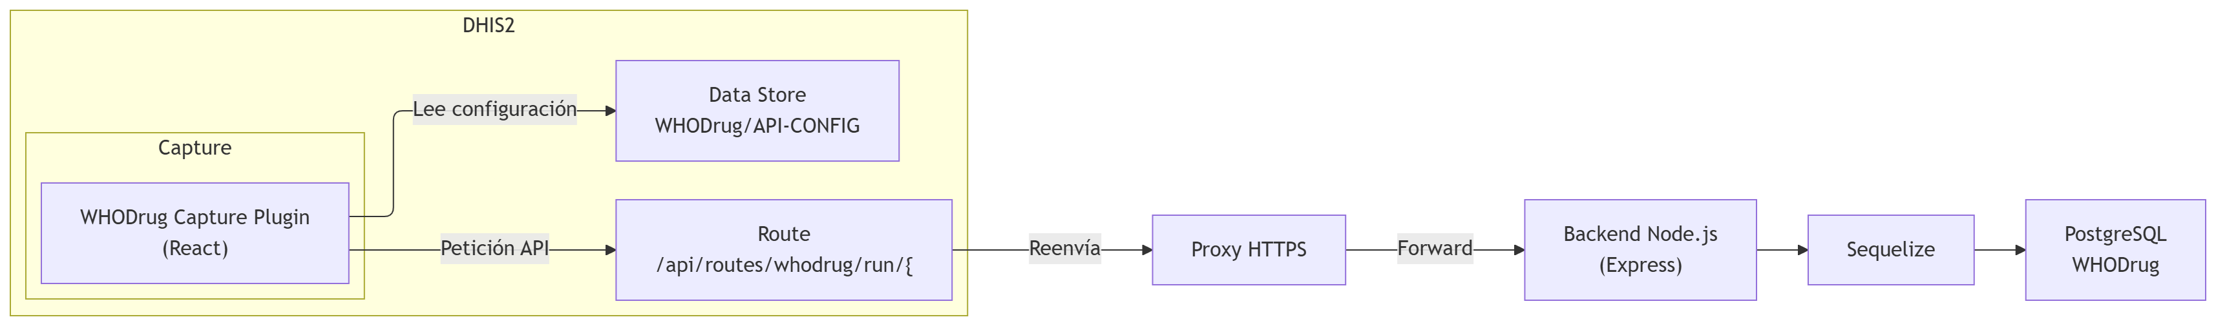
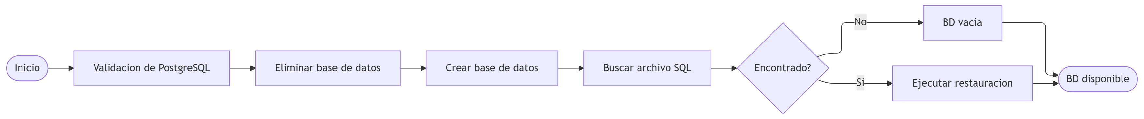

Estructura del proyecto
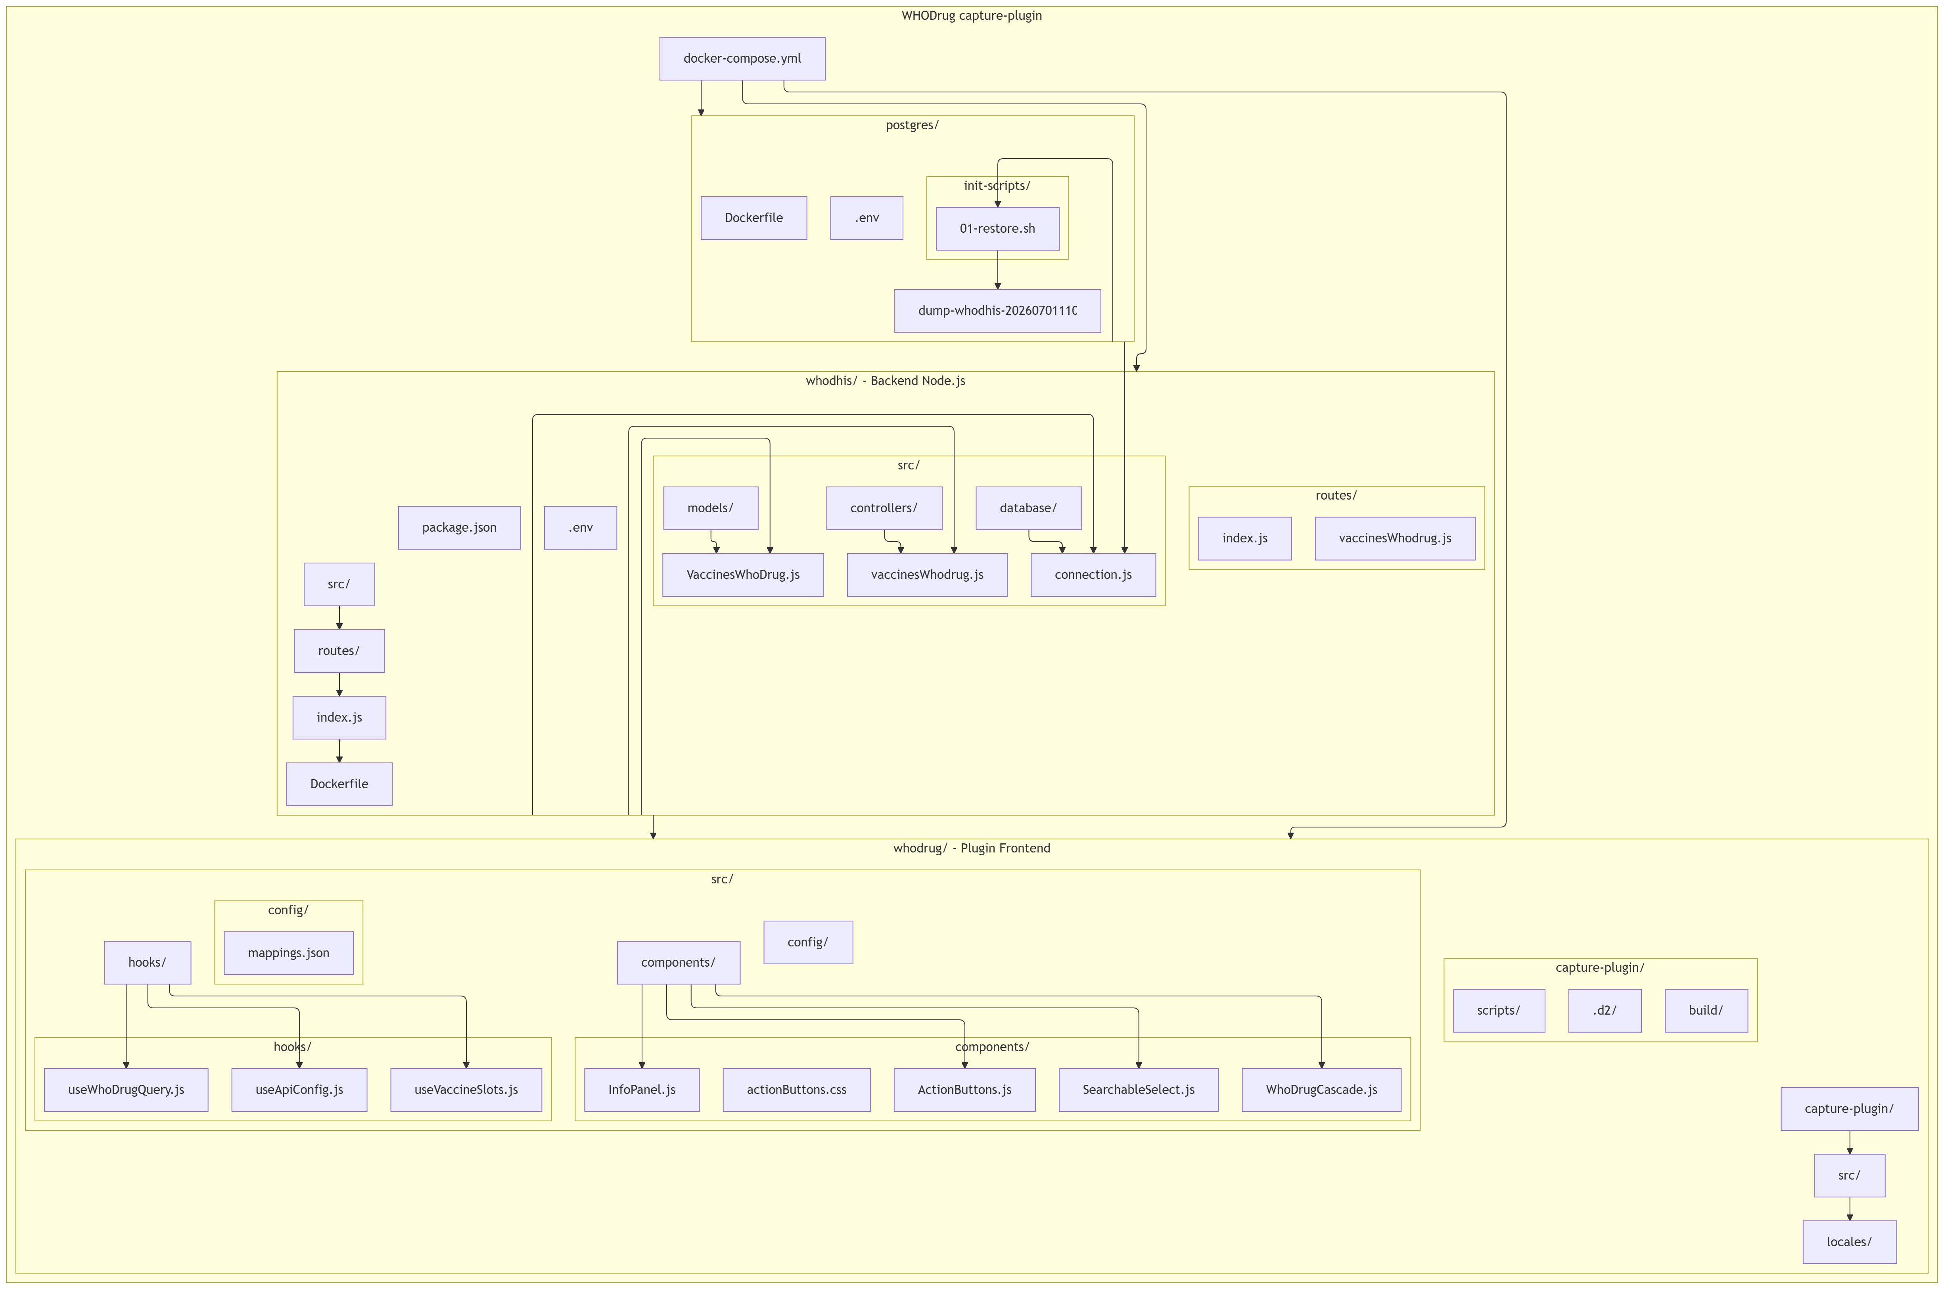

Requisitos previos
- DHIS2 versión 2.42, de acuerdo con la configuración d2.config.js.
- Código fuente de los componentes: LINK
- Acceso administrativo a DHIS2 para instalar aplicaciones y configurar Capture Plugin.
- Acceso al Data Store de DHIS2.
- Servidor o entorno donde ejecutar Docker y Docker Compose para PostgreSQL y backend.
- Base de datos WHODrug disponible mediante el archivo SQL utilizado por el proyecto.
- Node.js y el gestor de paquetes definido por package.json para las tareas de desarrollo y empaquetado.
- Acceso a la infraestructura donde se publicará el proxy que comunicará DHIS2 con el backend.

Componente frontend: Plugin WHODrug

6.1 Configuración del plugin
const config = {
type: 'app',
name: 'whodrug-plugin',
title: 'WHODrug Form Field Plugin',
description:
'DHIS2 Capture Field Form Plugin para asignar vacunas mediante la API WHODrug.',
minDHIS2Version: '2.42',

entryPoints: {
app: './src/App.js',
plugin: './src/Plugin.js',
},

pluginType: 'CAPTURE',
}

El proyecto declara un punto de entrada app para la aplicación y un punto de entrada plugin para su utilización como Capture Plugin.

6.2 Componentes principales
Archivo | Función
Plugin.js | Punto principal de integración con DHIS2 Capture y selección del contexto activo.
WhoDrugCascade.js | Implementa la cascada de selección de información WHODrug.
SearchableSelect.js | Control reutilizable de selección con búsqueda y filtrado.
InfoPanel.js | Presenta información complementaria del medicamento/vacuna.
ActionButtons.js | Acciones de asignación, limpieza y reinicio.
useApiConfig.js | Obtiene configuración desde el Data Store y aplica valores de respaldo.
useWhoDrugQuery.js | Realiza las consultas al backend mediante Route o conexión directa.
useVaccineSlots.js | Administra los slots de vacunación y los valores asignados.
normalizeResponse.js | Normaliza las respuestas de las consultas para el componente de cascada.
resolvePluginContext.js | Determina el contexto de configuración a partir de los valores de Capture.

Configuración de DHIS2
El plugin se distribuye como una aplicación DHIS2 empaquetada. Una vez generado el paquete de distribución, se instala en DHIS2 mediante la administración de aplicaciones y posteriormente se configura como Capture Plugin.
  - Generar el paquete de distribución utilizando el proceso de build definido en package.json.
  - Localizar el artefacto generado en el directorio de salida del proyecto.
  - Ingresar a la administración de aplicaciones de DHIS2.
  - Cargar el paquete de la aplicación WHODrug.
  - Verificar que la aplicación quede instalada.
  - Configurar el plugin mediante el Tracker Plugin Configurator.
  - Asociar el plugin con el campo/formulario correspondiente de Capture.
  - Verificar que los IDs definidos en mappings.json correspondan con los Data Elements utilizados por el formulario.
El comando exacto de empaquetado no se especifica en la información suministrada por lo tanto, debe utilizarse el script de build definido en el package.json del proyecto.

Configuración del Data Store
El frontend utiliza el Data Store de DHIS2 con el namespace WHODrug y la clave API-CONFIG.
Namespace: WHODrug
Key: API-CONFIG
La estructura configurada actualmente tiene la siguiente forma:
{
"backendUrl": "https://dominio.com/api-whodrug/vaccines-whodrug",
"country": "PRY",
"routeCode": "api/vaccines-whodrug"
}

Propiedad | Descripción
backendUrl | URL base del backend utilizada por el modo de conexión directa.
country | Código de país utilizado como filtro en las consultas. En la configuración suministrada: PRY.
routeCode | Identificador de la Route utilizada por el frontend cuando trabaja mediante DHIS2.
routeId | Identificador alternativo de Route soportado por el código; no aparece en la configuración suministrada.

El valor routeCode debe corresponder con el código de la Route configurada en DHIS2. La aplicación utiliza este valor como identificador de la Route.

Configuración de mappings.json
mappings.json define los contextos funcionales del plugin y los Data Elements que serán utilizados para cada slot.

9.1 Contexto por defecto
"defaultContext": "InvestigacionAntecedenteVacunal"

9.2 Alias de contexto
Alias | Valor esperado | Contexto
pluginInvestigacionAntecedenteVacunal | INVESTIGACION_ANTECEDENTE_VACUNAL | InvestigacionAntecedenteVacunal
pluginInvestigacionVacunalEventoAdverso | INVESTIGACION_EVENTO_ADVERSO | InvestigacionVacunalEventoAdverso
pluginEVADIEVacunaCOVID | EVADIE_COVID_19 | VacunaEVADIECOVID19
pluginEVADIEVacunaNonCOVID | EVADIE_Non_COVID_19 | VacunaEVADIENonCOVID19

9.3 Contextos y número de slots
Contexto | Slots | Sufijos
InvestigacionAntecedenteVacunal | 5 | Uno, Dos, Tres, Cuatro, Cinco
InvestigacionVacunalEventoAdverso | 1 | Event
VacunaEVADIECOVID19 | 5 | CovidUno a CovidCinco
VacunaEVADIENonCOVID19 | 5 | NonCovidUno a NonCovidCinco

9.4 Campos administrados por cada slot
- id
- abbreviationCode
- abbreviationText
- vaccineCode
- vaccineText
- drugCode
- drugName
- medicinalProductID
- countryMedicinalProductID
- maHolders
- maHoldersMedicinalProductID
- pharmaceuticalform
- formsMedicinalProductID
- strengthsMedicinalProductID
- vaccineStrengths
La identificación concreta de cada Data Element se obtiene de los valores id definidos en mappings.json. El manual conserva la configuración entregada sin modificar los identificadores ni las etiquetas.

Flujo funcional del componente WHODrug
La selección se realiza de forma jerárquica:
- Consulta de abreviaturas filtradas por país.
- Selección de una abreviatura.
- Consulta de nombres de medicamentos filtrados por país y abreviatura.
- Selección del nombre del medicamento.
- Consulta de titulares de autorización de comercialización.
- Selección del titular.
- Consulta de formas farmacéuticas.
- Selección de la forma.
- Consulta de concentraciones.
- Selección de la concentración.
- Cuando la respuesta identifica el elemento como hoja de la cascada, se habilita la asignación de la vacuna.
- La información seleccionada se escribe en el slot disponible definido por el contexto.

Los endpoints utilizados por el frontend son:
Nivel | Endpoint
Abreviatura | abbreviations
Nombre del medicamento | drug-name
Titular | ma-holder
Forma | forms
Concentración | strength

Gestión de slots y asignación de información
useVaccineSlots.js administra los espacios de vacunación definidos en mappings.json. El componente identifica slots completos, parcialmente diligenciados y vacíos.
- Un slot se considera diligenciado cuando dispone de código de abreviatura y vacuna.
- Un slot parcialmente diligenciado puede contener abreviatura sin vacuna.
- El siguiente slot disponible se determina a partir de los espacios vacíos.
- Cuando se elimina una asignación, el índice liberado puede ser reutilizado para la siguiente asignación.
- La asignación completa escribe los campos de identificación y descripción definidos para el slot.
- La asignación únicamente de abreviatura permite conservar el código y texto de la abreviatura seleccionada.
- La limpieza elimina los valores administrados por el slot.

11.1 Asignación completa
- abbreviationCode
- abbreviationText
- vaccineCode
- vaccineText
- drugCode
- drugName
- medicinalProductID
- countryMedicinalProductID
- maHolders
- maHoldersMedicinalProductID
- pharmaceuticalform
- formsMedicinalProductID
- strengthsMedicinalProductID
- vaccineStrengths

11.2 Integración con Capture
Plugin.js adapta la operación de asignación a la interfaz de Capture mediante setFieldValue. La escritura se realiza utilizando el identificador del Data Element y el valor correspondiente, marcando la actualización como válida y tocada cuando la interfaz de Capture lo permite.

Componente backend
El backend está desarrollado con Node.js y Express. Su responsabilidad es consultar PostgreSQL y exponer los datos WHODrug requeridos por el plugin.

12.1 Estructura
Archivo | Responsabilidad
index.js | Inicialización de Express, middleware y puerto de escucha.
routes/index.js | Registro del prefijo general de la API.
routes/vaccinesWhodrug.js | Definición de endpoints WHODrug.
controllers/vaccinesWhodrug.js | Lógica de consulta y construcción de respuestas.
database/connection.js | Configuración de conexión Sequelize con PostgreSQL.
models/VaccinesWhoDrug.js | Modelo Sequelize de la tabla de información WHODrug.

12.2 Prefijo de la API
/api-whodrug/vaccines-whodrug

12.3 Puerto
El backend escucha por defecto en el puerto 4095 y utiliza API_PORT cuando esta variable de entorno está definida.

Base de datos PostgreSQL
La solución utiliza la imagen postgis/postgis:15-3.4. La base de datos se inicializa a partir de un archivo SQL incluido en el directorio postgres.

13.1 Modelo VaccinesWhoDrug
Campo | Tipo
id | INTEGER, PK
drugCode | STRING(50)
drugRecNo | STRING(50)
drugRecNoSeq | STRING(50)
drugName | STRING(255)
language | STRING(10)
medicinalProductID | STRING(50)
atcs | STRING(10)
ICD11 | STRING(10)
ICD11term | STRING(500)
abbreviation | STRING(50)
ingredient | STRING(500)
ingredientTranslations | STRING(700)
languageCode | STRING(10)
iso3Code | STRING(10)
countryMedicinalProductID | STRING(50)
maHolders | STRING(500)
maHoldersMedicinalProductID | STRING(50)
form | STRING(500)
formTranslations | STRING(700)
formsMedicinalProductID | STRING(50)
strength | STRING(500)
strengthsMedicinalProductID | STRING(50)
noDoses | STRING(500)
diluent | STRING(500)
isGeneric | SMALLINT
isPreferred | SMALLINT

Instalación y despliegue

Orden recomendado de despliegue

Despliegue de PostgreSQL y backend
El archivo docker-compose.yml suministrado contiene dos servicios:

version: '3'
services:
db_postgres_whodug:
image: postgis/postgis:15-3.4
build:
context: ./postgres
dockerfile: Dockerfile
container_name: postgres_whodug
env_file: ./postgres/.env
ports:
- "127.0.0.1:5432:5432"
volumes:
- postgres_whodug:/var/lib/postgresql/data

backend_whodrug:
build:
context: ./whodhis
dockerfile: Dockerfile
command: sh -c "cd /app && npm install && npm start"
container_name: backend_whodrug

ports:
- "127.0.0.1:8026:4095"
depends_on:
- db_postgres_whodug
env_file:
- ./whodhis/.env
volumes:
- ./whodhis:/app

volumes:
postgres_whodug:
postgres_whodhis:

Construcción de la imagen PostgreSQL
FROM postgis/postgis:15-3.4
COPY ./dump-whodhis-202607011107.sql ./restore_DB.sql

COPY ./init-scripts/01-restore.sh ./
RUN chmod +x /01-restore.sh

ENTRYPOINT ["/01-restore.sh"]

Variables de PostgreSQL
POSTGRES_USER=
POSTGRES_PASSWORD=
POSTGRES_DB=
POSTGRES_HOST=localhost
POSTGRES_FILE=restore_DB.sql

Variables del backend
API_ENVIRONMENT=dev
PROD_DATABASE_URL=postgres://...
DEV_DATABASE_URL=postgres://...
Los valores de conexión deben ser definidos en el entorno de despliegue y no se incluyen valores reales de credenciales en este manual.

Configuración del proxy y Route de DHIS2
Cuando el backend no se expone directamente al navegador, la aplicación puede utilizar una Route de DHIS2. El flujo es:
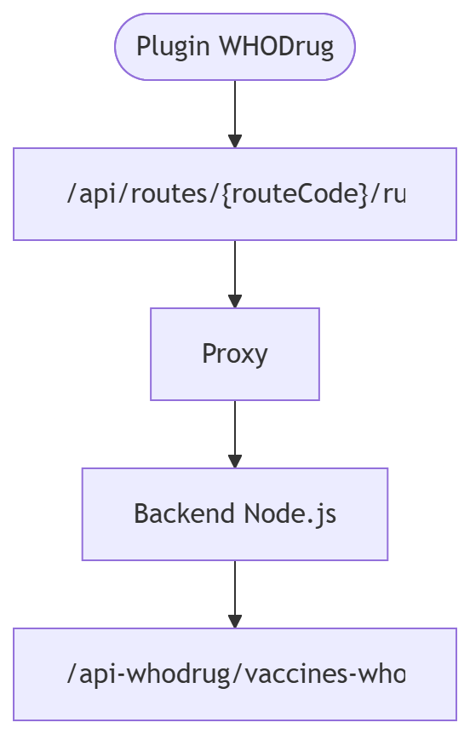
La implementación del frontend utiliza routeId cuando está configurado; de lo contrario utiliza routeCode. La ruta final se construye agregando el endpoint correspondiente, por ejemplo abbreviations, drug-name o forms.
El proxy debe dirigir las solicitudes recibidas desde la Route hacia el prefijo /api-whodrug/vaccines-whodrug del backend. La tecnología concreta del proxy no está especificada en la información suministrada.

Contrato de API
El prefijo base del backend es /api-whodrug/vaccines-whodrug. Todos los endpoints descritos son métodos GET.
Método | Ruta | Parámetros principales | Respuesta
GET | /abbreviations | country=PRY | {ok,count,total,abbreviations:[...]}
GET | /drug-name | country=PRY&abbreviation=... | {ok,count,total,drugNames:[...]}
GET | /ma-holder | country=PRY&abbreviation=...&drugName=... | {ok,count,total,maHolders:[...]}
GET | /forms | country=PRY&abbreviation=...&drugName=...&maHolders=... | {ok,count,total,forms:[...]}
GET | /strength | country=PRY&abbreviation=...&drugName=...&maHolders=...&forms=... | {ok,count,total,strengths:[...]}
GET | /info/:id | id numérico | Registro de información asociado al ID.

16.1 Abreviaturas
GET /api-whodrug/vaccines-whodrug/abbreviations?country=PRY
{
"ok": true,
"count": 3,
"total": 100,
"abbreviations": [
{ "abbreviation": "..." }
]
}
Los valores concretos del ejemplo anterior son ilustrativos de la estructura y no representan datos reales. La implementación retorna la lista de abreviaturas y los contadores utilizados por el frontend.

16.2 Nombres de medicamentos
GET /api-whodrug/vaccines-whodrug/drug-name
?country=PRY
&abbreviation=...
La respuesta mantiene la estructura {ok, count, total, drugNames:[...]}. Los registros contienen los campos derivados de la consulta del controlador.

16.3 Titulares
GET /api-whodrug/vaccines-whodrug/ma-holder
?country=PRY
&abbreviation=...
&drugName=...
La respuesta utiliza la propiedad maHolders.

16.4 Formas
GET /api-whodrug/vaccines-whodrug/forms
?country=PRY
&abbreviation=...
&drugName=...
&maHolders=...
La respuesta utiliza la propiedad forms.

16.5 Concentraciones
GET /api-whodrug/vaccines-whodrug/strength
?country=PRY
&abbreviation=...
&drugName=...
&maHolders=...
&forms=...
La respuesta utiliza la propiedad strengths.

16.6 Consulta por ID
GET /api-whodrug/vaccines-whodrug/info/:id
Este endpoint consulta un registro específico por su identificador. La estructura exacta del envoltorio de respuesta debe conservarse según el controlador implementado; no se define aquí una estructura adicional que no esté soportada por el código suministrado.

16.7 Códigos de respuesta
Código | Uso
200 | Consulta procesada correctamente.
404 | No se encontraron registros para los criterios suministrados.
500 | Error interno durante el procesamiento o consulta.

Integración con Capture
El plugin recibe los valores del formulario mediante la integración de Capture y determina el contexto activo utilizando resolvePluginContext.js.

17.1 Resolución del contexto
- Se normaliza el valor del campo utilizado para identificar el contexto.
- Se comparan los valores contra los aliases configurados en mappings.json.
- Cuando existe coincidencia, se selecciona el contexto correspondiente.
- Si no existe coincidencia, se utiliza defaultContext.
- Se obtienen los slots definidos para el contexto.
- El componente utiliza los IDs de los Data Elements definidos en cada slot.

17.2 Consulta y selección
useWhoDrugQuery.js construye las solicitudes según el nivel de la cascada. Cada nivel recibe el país y, cuando corresponde, los valores seleccionados en niveles anteriores.

17.3 Normalización
Nivel | Campo principal | Parámetro de selección
Abreviatura | abbreviation | abbreviation
Medicamento | drugName | drugName
Titular | maHolders | maHolders
Forma | formTranslations / form | forms
Concentración | strength | strengths

Variables de configuración

18.1 Frontend
Variable | Uso
WHODRUG_DEFAULT_BACKEND_URL | URL de backend utilizada como valor de respaldo.
WHODRUG_DEFAULT_ROUTE_CODE | Código de Route utilizado como valor de respaldo.
WHODRUG_DEFAULT_COUNTRY | País utilizado como valor de respaldo.
DHIS2_WHODRUG_DEV_DIRECT_BACKEND | Activa el modo de conexión directa cuando el valor es true.
REACT_APP_DHIS2_WHODRUG_DEV_DIRECT_BACKEND | Alternativa de variable utilizada para determinar conexión directa.
En el archivo .env suministrado también aparecen ENV_FALLBACK, DEV_DIRECT_BACKEND y WHODRUG_DEV_DIRECT_BACKEND. Con el código proporcionado, estas variables no constituyen las claves principales consumidas directamente por la lógica mostrada; el modo directo se resuelve mediante DHIS2_WHODRUG_DEV_DIRECT_BACKEND o su variante REACT_APP.

18.2 Configuración de respaldo suministrada
WHODRUG_DEFAULT_BACKEND_URL='https://dominio.com/api-whodrug/vaccines-whodrug/'
WHODRUG_DEFAULT_ROUTE_CODE='api/vaccines-whodrug'
WHODRUG_DEFAULT_COUNTRY='PRY'
DHIS2_WHODRUG_DEV_DIRECT_BACKEND=true

Operación y mantenimiento

19.1 Actualización del frontend
- Modificar el código fuente del plugin.
- Actualizar mappings.json cuando cambien los Data Elements o contextos.
- Generar nuevamente el paquete de aplicación.
- Instalar la nueva versión en DHIS2.
- Actualizar la configuración del Capture Plugin cuando corresponda.

19.2 Actualización del backend
- Actualizar el código del backend.
- Construir la imagen correspondiente.
- Desplegar el contenedor backend.
- Mantener la configuración de la API y conexión de base de datos del entorno.

19.3 Actualización de datos WHODrug
- Preparar el nuevo archivo de datos SQL.
- Actualizar el archivo utilizado por la imagen PostgreSQL.
- Construir o desplegar la imagen según el procedimiento establecido para el entorno.
- Verificar que la base de datos corresponda con el modelo VaccinesWhoDrug utilizado por la API.

Flujo completo de ejecución

Diagrama de secuencia - Selección de vacuna
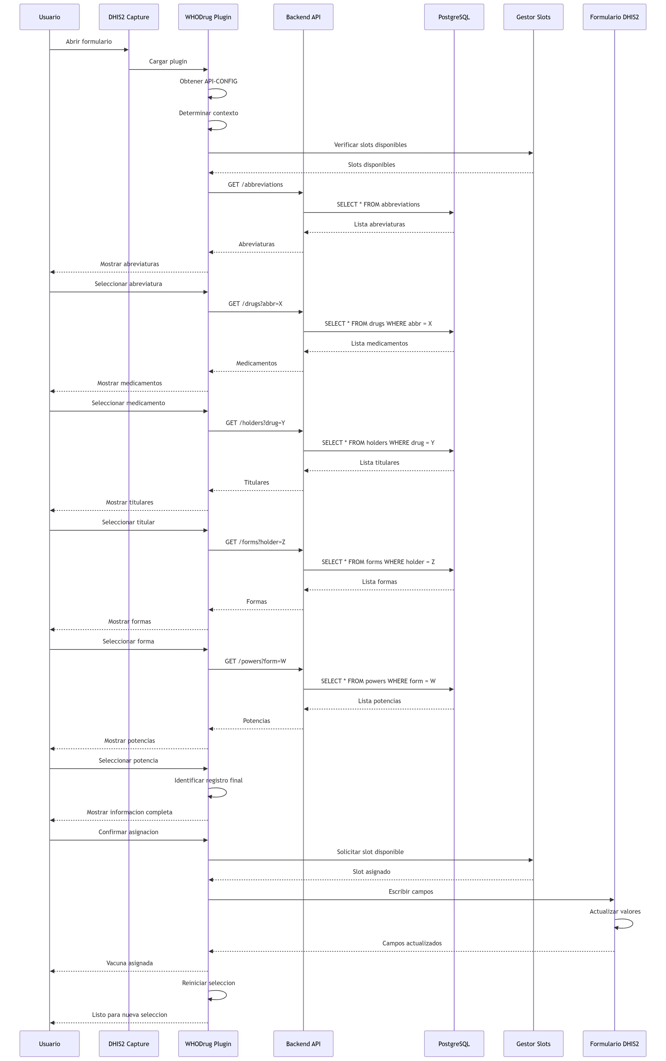

Flujo completo de ejecución
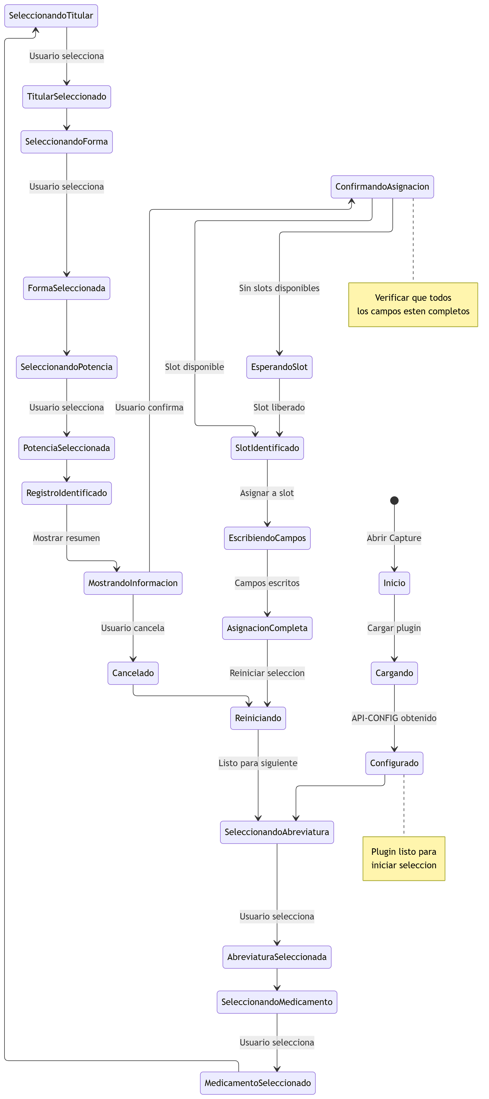
- Resumen técnico del componente
El componente WHODrug es un plugin desarrollado en React para DHIS2 Capture que permite realizar la selección y asignación estructurada de información de vacunas utilizando datos provenientes de una base de datos WHODrug.
La solución está compuesta por tres elementos principales:
- Frontend: plugin React integrado con DHIS2 Capture. Implementa una cascada de selección de abreviatura, medicamento, titular, forma farmacéutica y concentración, y asigna los valores seleccionados a los Data Elements definidos en mappings.json.
- Backend: API desarrollada en Node.js/Express, responsable de consultar la información WHODrug y exponer los endpoints requeridos por el plugin bajo el prefijo /api-whodrug/vaccines-whodrug.
- Base de datos: PostgreSQL/PostGIS, donde se almacenan los registros utilizados por el backend.

La configuración del componente se gestiona mediante el Data Store de DHIS2, utilizando el namespace WHODrug y la clave API-CONFIG, donde se definen principalmente el país, la URL del backend y el código de Route. El plugin soporta diferentes contextos funcionales, definidos en mappings.json, permitiendo utilizar diferentes conjuntos de Data Elements y cantidades de slots según el formulario de Capture.
Para el despliegue, el backend y PostgreSQL se encuentran preparados para ejecutarse mediante Docker Compose. En ambientes donde el backend está detrás de un proxy, el plugin puede comunicarse mediante una Route de DHIS2, siguiendo el flujo:
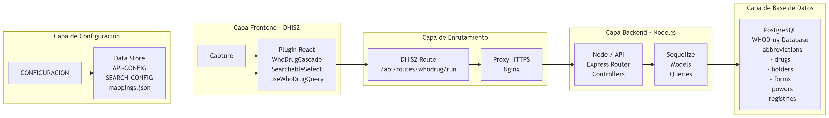

Componentes principales de la solución:
Componente | Archivo principal | Responsabilidad
PostgreSQL | postgres/Dockerfile | Construcción BD
Restauración | 01-restore.sh | Carga del backup
Backend | whodhis/index.js | Inicialización API
Conexión BD | connection.js | Sequelize
Modelo | VaccinesWhoDrug.js | Estructura de datos
Controller | vaccinesWhodrug.js | Consultas WHODrug
Routes | vaccinesWhodrug.js | Endpoints
Plugin | Plugin.js | Integración Capture
Cascada | WhoDrugCascade.js | Selección WHODrug
Consultas | useWhoDrugQuery.js | Comunicación API
Slots | useVaccineSlots.js | Gestión de vacunas
Configuración | useApiConfig.js | Data Store
Mapeo | mappings.json | Campos/contextos
UI | SearchableSelect.js | Selectores
Información | InfoPanel.js | Información WHODrug
Acciones | ActionButtons.js | Asignación/limpieza

